Тема 33. Звук и буква Ц

- Обведи только те предметы, в названии которых первый звук «Ц». Назови их.
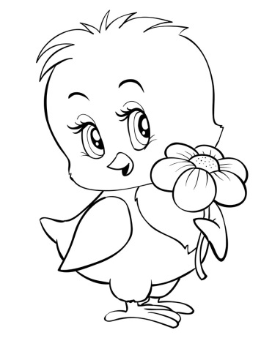

- В слоговом шарике обведи букву «Ц» по точкам, а затем напиши слева от гласных. Прочитай слоги.

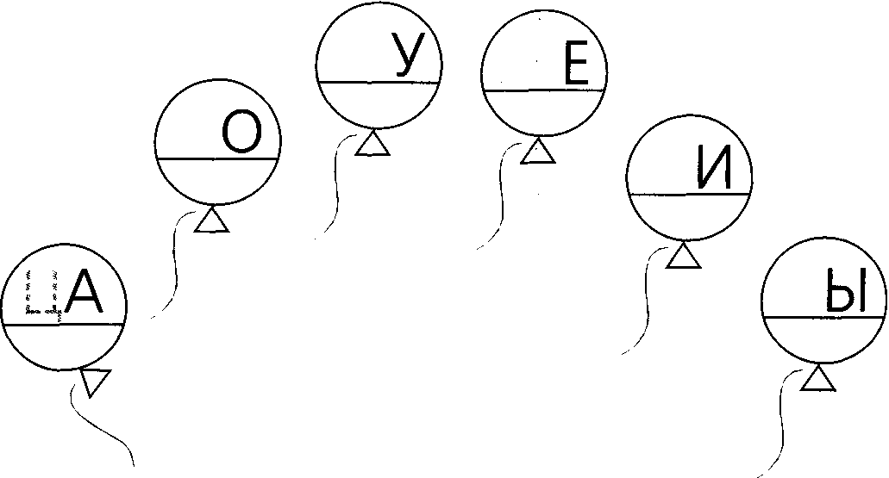

Определи, где находится звук «Ц» в названии этих предметов: в начале, сере дине, конце. Раскрась нужные квадратики в схемах.

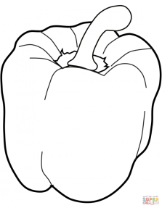
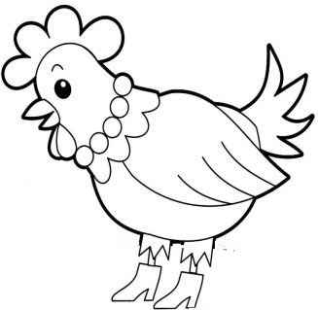
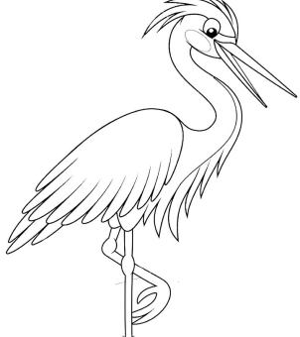

4.Напиши названия предметов. Прочитай слова, которые написал.
